ЧТО ТАКОЕ ЛИЗИНГ?
Лизинг или финансовая аренда (англ. leasing от англ. to lease — сдать в аренду) – это долгосрочная аренда имущества, т.е. передача его во временное пользование на условиях платности, срочности и возврата или выкупа.
Предмет лизинга:
- Имущественные комплексы
- Здания, сооружения
- Оборудование
- Транспорт, спецтехника
Участники сделки:
- Лизингодатель (арендодатель) – лицо, которое специально приобретает имущество для сдачи его во временное пользование
- Лизингополучатель (арендатор) – лицо, получающее имущество во временное пользование
- Продавец (поставщик) – лицо, продающее имущество, являющееся объектом сделки
Что нельзя оформить в лизинг?
- Продукты питания
- Сырье
- Стройматериалы
- Земли, леса, водоемы и другие природные объекты
- Военную технику
Виды лизинга:
- Финансовый лизинг
Предполагает, что по окончании срока договора объект переходит в собственность лизингополучателя. Для этого лизинговые платежи рассчитываются так, чтобы покрыть рыночную стоимость объекта, либо в конце лизинга платится довольно крупный выкупной платеж.
- Операционный лизинг
Оформляется, если лизингополучатель не заинтересован в переходе к нему права собственности на объект. В течение срока действия договора физлицо пользуется предметом лизинга, внося лизинговые платежи, которые суммарно не покрывают стоимость объекта. По окончании соглашения объект возвращается лизингодателю.
- Возвратный лизинг
Вид лизинговой сделки, при которой лизингополучатель одновременно выступает и продавцом лизингового имущества. Организация продает свое имущество, оборудование, недвижимость, спецтехнику или транспорт) лизинговой компании и одновременно заключает с ней договор, по условиям которого получает это же имущество в аренду.
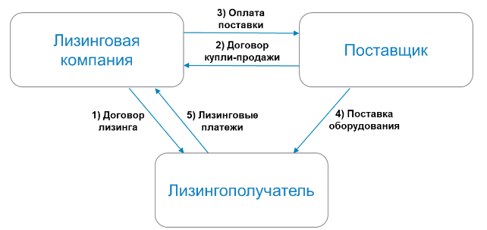
Этапы лизинговой сделки:
- Клиент (лизингополучатель) обращается в лизинговую компанию, выбирает поставщика и вид имущества, которое ему необходимо приобрести
- Лизинговая компания по поручению клиента приобретает для него имущество
- Приобретенное имущество передается клиенту во временное пользование
- В течение действия договора лизинга клиент оплачивает лизинговые платежи
- По завершении договора лизинга имущество переходит в собственность клиента¹ или возвращается лизингодателю²
¹ При финансовом лизинге
² При операционном лизинге

